ERIC CLAPTON EN BUENOS AIRES
Estadio Vélez Sarsfield, Buenos Aires (Argentina)
20 de septiembre 2024

Servicios Incluidos:

- Traslado In / Out privado aeropuerto
- 2 noches de alojamiento con desayuno en hotel seleccionado (In 19/09 Out 21/09)
- Traslado privado Hotel / Evento / Hotel
- Entrada para el show en categoría seleccionada
- Trago de cortesía y 15% de descuento en Pauka Resto (@pauka.nikkei), ubicado en Bonpland 1932, de miércoles a sábado 20:00 a 01:00hs
- Cupón de descuento de hasta 20% en compras y hasta un 14% de tax refund en galerías pacifico, en los siguientes locales adheridos: https://www.galeriaspacifico.com.ar/turistas

HOTEL | CATEGORIA  CAMPO | CAMPO  MEDIO  S ó N | PLATEA PREFERENCIAL C ó T | ADICIONAL  SINGLE
Regente Palace 3* o similar | Usd 620.- | Usd 899.- | Usd 949.- | Usd 316.-
Argenta Tower Hotel & Suites 4* o similar | Usd 696.- | Usd 975.- | Usd 1025.- | Usd 392.-
Tarifas en dólares, por persona según categoría y hotel seleccionados

NOCHE EXTRA HOTEL 3*: Usd 127.- por noche, por habitación SGL o DBL
NOCHE EXTRA HOTEL 4*: Usd 203.- por noche, por habitación SGL o DBL

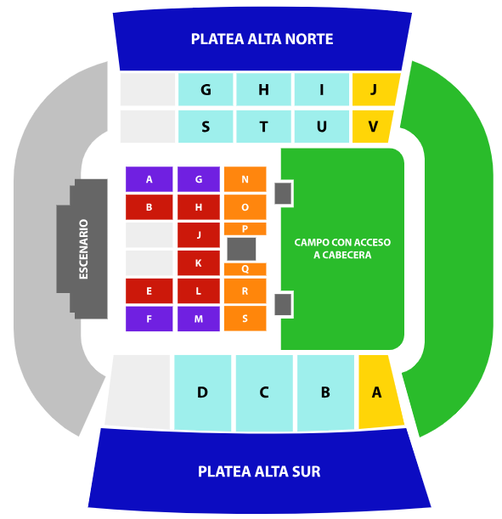
Plano del estadio

Condiciones de ventas
Tarifas sujetas a modificación y cambio sin previo aviso. Turar S.A. no se hace responsable por la suspensión y/o cambio de fecha del evento. Las reservas se confirman con el pago total de la mismas, siendo un paquete no reembolsable con el 100% de penalidad. Una reprogramación del evento por fuerza mayor de la organización, no amerita reembolso del paquete.

Condiciones de Ticket:
Las entradas pueden ser abonos, entradas físicas, electrónicas o para descargar mediante una app en el celular (pass wallet, etc), con lo que se necesita que el cliente tenga celular con acceso a internet para poder enseñar la entrada descargada en el mismo. Turar S.A. está exento de cualquier responsabilidad si los clientes no tienen smartphone en el caso de que sean tickets para descargar en la app.

En caso de ser entradas físicas, Turar S.A. será la empresa que designe fecha y lugar de entrega.
En el caso de ser entradas, el precio que aparece en la misma no es vinculante con el precio de venta, ya que se incluyen gastos de gestión, envío-entrega, impuestos. El cliente acepta y consiente dicha compra, y en conocimiento de lo anteriormente mencionado, acepta la no posibilidad de reclamación alguna, respecto del precio. En el precio que nosotros informamos, incluimos gastos de gestión, envío-entrega, impuestos.

Garantizamos las entradas por parejas, de 2 en 2, pueden ser juntas en la misma fila, o en la fila por delante o por detrás, pero juntos.

Deben informar al momento de solicitar una reserva: datos completos del pasajero, copia del pasaporte y teléfono de contacto.

Solicitar más Info: eventos@turar.com

